S15 Information aux salariés, des élus CGT au CSE
Nos vies d’abord ! les profits de PSA et des actionnaires passent après
Compte rendu CSSCT
Ce vendredi 3 avril, la direction a présenté aux délégués des CSSCT (Commission Santé Sécurité et Conditions de Travail) de toutes les organisations syndicales un protocole de mesures renforcées. C’est un protocole du groupe PSA et prochainement, la direction prévoit un tour de terrain dans les différents secteurs de fabrication de l’usine. A cette réunion, le médecin référent PSA de Sochaux n’était pas présent et la direction a déclaré qu’elle ne savait pas si l’Agence Régionale de Santé (ARS) était compétente pour valider les mesures barrières !
Si ce protocole est le même que celui mise en place à PSA Vesoul, avec 128 cas de coronavirus avérés au 1er avril sur le site, soit 24 cas de plus diagnostiqués dans l’infirmerie de l’entreprise en 24H, cela nous conforte dans l’idée que reprendre, ça craint et que la direction pourrait avoir la pudeur de se taire !
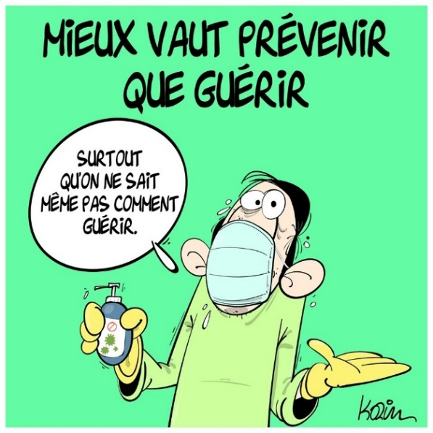
La direction se défend d’avoir une date de reprise du travail à communiquer aujourd’hui, mais s’y prépare activement, avec, pour commencer un appel à des volontaires. Pas de travail de nuit, ni de VSD, pour l’instant.
Quand les agences d’intérim parlent de volontariat aux intérimaires si la production redémarre, il ne faut pas nous prendre pour des imbéciles. Venant de la direction et des agences, le volontariat, on sait ce que ça veut dire. C’est comme si demain la direction disait que pour avoir une paie il faut venir à l’usine.
La direction a beau déclarer que ceux qui ne seraient pas volontaires ne le seraient pas, il est clair que sous couvert de prendre des nouvelles de notre santé, elle se prépare à nous faire reprendre la musette.
L’urgence est d’arrêter toute l’activité à Sochaux et Belchamp !
Ce protocole est un outil de la direction pour justifier sa tentative de faire reprendre la production !
Aujourd’hui, l’épidémie n’est maîtrisée nulle part. Dans le pays, le confinement est total et 43% de la population mondiale est confinée. Nous restons sur notre position, à savoir que les travaux inutiles sont à bannir tant que l’épidémie n’est pas maîtrisée !
Et puis même avec ce protocole, la direction est bien obligée d’admettre que le risque zéro n’existe pas.
Dans cette économie de marché et de concurrence, les constructeurs automobiles comme PSA veulent tirer profit de toutes les situations et se préparent malgré l’épidémie, à relancer les productions des usines. Aujourd’hui, la crise n’est pas que sanitaire, les hôpitaux sont déjà saturés, manquent de masques, et d’autres moyens, les salariés de la santé publique sont débordés, épuisés, voire eux-mêmes malades !
Et les médecins disent sans relâche : restez chez vous !
La situation que connaissent des salariés, leurs familles et leur entourage est déjà dramatique, comme certains à l’usine PSA de Vesoul, par exemple. Et si le président de la république a déclaré : « nous sommes en guerre », chacun sait que dans toutes les guerres, il y a ceux qui vont en première ligne au péril de leur vie et ceux qui, bien confinés à l’arrière, en tirent les bénéfices !
Les salariés, embauchés, intérimaires et ceux des sous-traitants n’ont pas à prendre de risques pour leur vie et celles des autres !
Accord COVID-19 attaque sur nos congés !
Vendredi 3 avril en SKYPE, une réunion centrale avait lieu, avec deux points à l’ordre du jour :
- Adaptation des calendriers congés des sites,
- Création d’un fond de soliarité COVID-19 pour complément de salaire,
1. Congés payés : hold-up en vue !
La direction se donne la possibilité de réduire les congés d’été et de les décaler, si elle en a besoin pour des questions de production. Pour le moment, ils ne savent pas quels volumes ils auront à nous faire produire au redémarrage. Mais si cela redémarre pleine cadence, la direction veut pouvoir modifier les dates de fermetures des sites.
Concrétement : elle nous garantie 12 jours ouvrables (2 semaines) de congés payés entre début mai et fin octobre. S’ils ont besoin de produire en pleine cadence en juillet et en août, cet accord permet de décaler nos congés sur septembre ou octobre.
Si cet accord est signé, il serait très dangereux pour nous. Cela voudrait dire signer un chèque en blanc à la direction, qui, site par site pourrait imposer des modifications aux dates des congés annoncés. Dans ce contexte, comment prévoir de partir en vacances ou toutes autres choses ?
Propositions de la CGT : Nous avons demandé que le direction garantisse aux salariés les semaines qu’ils demandent, qu’elle que soit la durée. Si la directon a besoin de produire qu’elle le fasse intelligement (cela changerait) c’est-à-dire en mettant en place l’effectif et le lissage de production entre site et des moyens supplémentaires de production.
Réponse de la direction : ça n’est pas réaliste sur le plan économique.
Commentaire : Quand on veut on peut ! la direction voudrait nous faire croire que nos congés sont dangereux pour leurs profits. Alors que par le passé l’usine de Sochaux a déjà fonctionné en non-stop et a assuré les commandes de véhicules.
2. Un Fond de solidarité à sens unique
La direction veut que les salariés payent la plus grande partie du manque à gagner entre les 84% du net et les 100% (mais ce ne sera pas réellement 100%) puisque les primes de paniers et de transports ne seront pas versées.
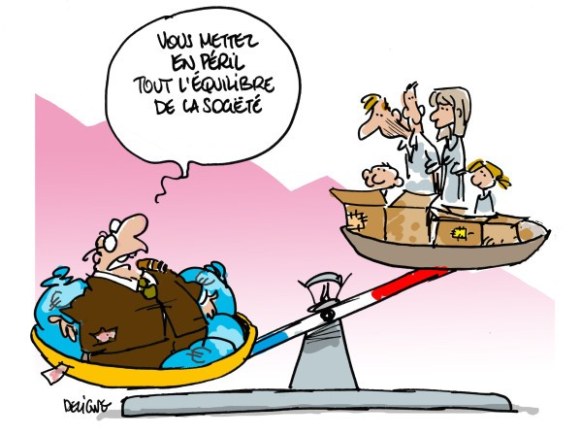
D’après ses calculs, il faudrait un total de 83 000 jours pour payer l’ensemble des salariés à 100% sur 1 mois de chômage partiel. Pour ce faire, elle propose de créer un fonds dit de « solidarité » où les salariés mettraient 60% des jours et la direction 40%. Du coté des actionnaires, qui empochent les profits, c’est 0%. Voici leur façon de voir la solidarité.
Décomposition du fond dit de « solidarité » :
- Les ouvriers et le ETAM mettraient 1 jours soit 27 000 jours.
- Les cadres mettraient eux 2 jours soit 22 000 jours.
- La direction eux mettraient 33 000 jours.
Position de la CGT : dans une entreprise qui a 18 milliards d’€ à la banque, et qui va distribuer 1,1 milliard aux actionnaires, ça ne doit pas être aux salariés de payer cette part de chômage partiel. D’autant plus que c’est l’état donc nos impôts qui vont payer les 84% restant. Donc, c’est double peine pour les salariés et tout "bénef" pour les actionnaires.
Et pour les intérimaires qui n’ont pas de congés payés, c’est une perte sèche de plusieurs centaines d’euros, alors que ce sont eux qui ont déjà les plus bas salaires.
La CGT revendique que les actionnaires prennent en charge la totalité du maintien de salaire.
La réponse ironique de la direction à notre revendication : les actionnaires ont déjà perdu beaucoup en bourse… (sortez les mouchoirs).
En conclusion : la direction veut nous faire payer la note et ne veut rien débourser. Elle a trouvé de soi-disant équilibres, faits encore et uniquement sur le dos des mêmes, c’est-à-dire de nous les salariés.

